**1. 多选题**

以下哪项不属于javascript的基本数据类型?（选择两项）（）ac

区分js数据类型与其他编程语言,js数据类型分类

1. object B、null C、int D、undefined

**2. 多选题**

下列关于typeof的描述正确的是? （选择三项）（）ABC

A、typeof的返回值是string类型

B、typeof是用来检测变量类型的

C、typeof的使用方法（typeof 变量或typeof（变量））

D、typeof的返回值只能是string

**3. 单选题**

在控制台中打印的运行结果是？（选择一项）（）D

typeof

https://climg.mukewang.com/582a8918000194ad05000036.jpg

A、在控制台中打印输出null

B、在控制台中打印输出address

C、在控制台中打印输出string

D、在控制台中打印输出undefined

**4. 单选题**

代码运行结果是？（选择一项）（）D

https://climg.mukewang.com/582a8b1d000100c805000040.jpg

A、在浏览器中打印输出string

B、在浏览器中打印输出marry

C、在控制台中打印输出marry

D、在控制台中打印输出string

**5. 单选题**

关于NaN的描述有误的是哪项？（选择一项）（）C

A、NaN是非数值

B、NaN与任何值都不相等

C、NaN与NaN本身是相等的

D、任何涉及NaN的操作都会返回NaN

**6. 编程题**

用isNaN（）函数检测下我们学过的数据类型是不是数值类型

需要判断的数据类型如下：

Var a=null，var b=10，var c=“我是字符串”，var d=“10“，var e=undefined

**任务：**

先在脚本标签里写出几个变量，使用isNaN（）来判断下他们是否是数值，isNaN（）的返回值只有false和true，大家一定要记住isNaN()方法返回的是false表示就是数值，返回的是true表示就是非数值，不要混淆

**代码截图区域：false false true false true**

**isNaN(): true: 是非数 false : 不是非数**

**7. 单选题**

isNaN（n）的返回值是?（选择一项）（）B

A、int B、boolean C、NaN D、number

**8. 单选题**

代码的运行结果是？（选择一项）（）A

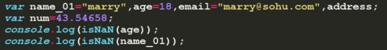

A、false  true

B、true    false

C、true   true

D、false  false

**9. 多选题**

下列选项中可以把非数值转化为数值的是?（选择三项）（）BCD

A、isNaN（） B、Number（） C、parseFloat（） D、parseInt（）

**10. 单选题**

控制台中输出的结果是？（选择一项）（）A

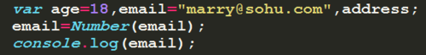

A、NaN B、string C、Number D、int

**11. 单选题**

代码的运行结果是？（选择一项）（）A

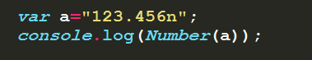

A、NaN B、123.456n C、123.456 D、123

**11. 单选题**

代码的运行结果是？（选择一项）（）A

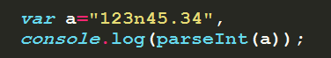

A、123 B、123n45 C、123n45.34 D、NaN

**12. 单选题**

代码的运行结果是？（选择一项）（）C

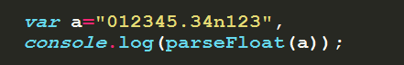

A、NaN B、012345 C、12345.34 D、012345.34

**13. 单选题**

下面代码的运行结果是？（选择一项）（）B

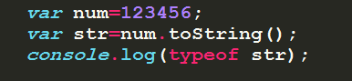

A、123456 B、string C、number D、NaN

**14. 单选题**

下面代码的运行结果是？（）string

https://climg.mukewang.com/582ab0310001992305000059.jpg

**15 多选题**

下列描述正确的是?（选择三项）ABD

A、除0之外的所有数字，转换为布尔型都为true

B、Undefined转换为布尔型为false

C、Null转换为布尔类型为true

D、除“”之外的所有字符，转换为布尔类型都为true

**16. 单选题**

代码的运行结果是？（选择一项）（）D

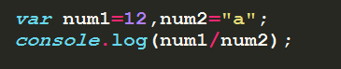

A、0 B、12/a C、false D、NaN

**17. 单选题**

 数字5和字符串"5"进行加减乘除运算，结果是什么？（选择一项）（）C

A、55     55    55      55

B、10     0     25     1

C、55     0     25      1

D、NaN   NaN  NaN  NaN

**18. 单选题**

下面代码的运行结果是？（选择一项）（）13 42

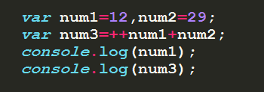

**19. 单选题**

下面代码的运行结果是？（选择一项）（）4 13

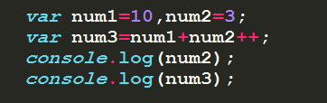

**20 单选题**

在控制台的运行结果 ? (选择一项）（）2 4 7

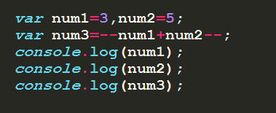==========================================================================================

================================================================

**21. 多选题**

 下列关于比较操作符的描述正确的是?（选择两项）（）CD

1. !==：不全等，只比较值是否不相等
2. ==：相等，只比较数据类型是否相等

C、===：全等，比较值的同时比较数据类型是否相等

D、!=：不相等，比较值是否不相等

**开始：22. 单选题**

代码在控制台的运行结果是？（选择一项）（）B

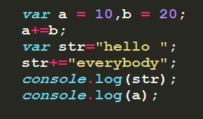

1. helloeverybody，30
2. hello everybody，30
3. hello everybody，11
4. helloeverybody，11

考点：加法的计算，（数字的计算和字符串的计算）；a+=b即a=a+b=10+20=30;

Str+=”everybody”即str=str+”everybody”=“hello ”+”everybody”

=”hello everybody”(即有空格的hello everybody，因为hello后面本身有空格)

**23. 单选题**

代码在控制台的运行结果是？（选择一项）（）A

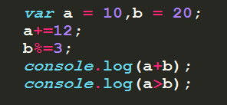

A、24，true B、24，false C、30，true D、30，false

考点：加法与求模的运算。a +=12即a=a+12=10+12=22；b%=3即b=b%3=20%3=2;再判断a>b即22>2.返回值是true。而a+b=22+2=24

**24. 单选题**

代码在控制台的运行结果是？（选择一项）（）A

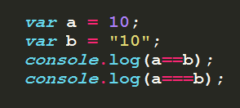

1. true，false B、true，true C、false，true D、false，false

考点：“==”只比较两边操作符的数字；而“===”比较两边操作符的数字大小和属性。a和b比较时，字符串b转换为数字类型。因此a和b的数字大小相等，但是他们的数据类型不同。

**25. 单选题**

下面代码运行结果是？（选择一项）（）B

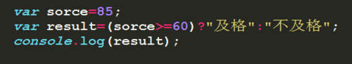

A、85 B、及格 C、60 D、不及格

考点：三目表达式是此题考查点。布尔表达式为真，则返回结果一即“及格”；若布尔表达式为假，则返回结果二即“不及格”。

**26. 单选题**

代码在控制台输出的结果是？（选择一项）（） D

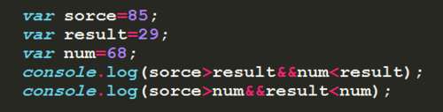

1. false，false B、true，true C、true， false D、false，true

考点：逻辑与&&的运用：第一个为假，则直接返回第一个表达式的结果；第一个为真，则直接返回第二个表达式的结果。

**27. 单选题**

代码在控制台输出的结果是？（选择一项）（）A

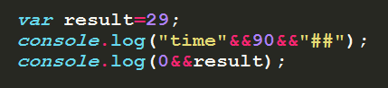

1. ##，0 B、90，29 C、time，0 D、##，29

考点：逻辑与&&的运用：第一个为假，则直接返回第一个表达式的结果；第一个为真，则直接返回第二个表达式的结果。

**28. 单选题**

代码在控制台输出的结果是? （选择一项）（）C

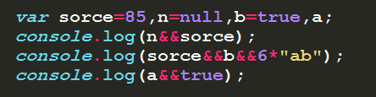

1. null，6*“ab”，a
2. 85，6*“ab”，a
3. null，NaN，undefined
4. 85，NaN，undefined

考点：逻辑与：第一个为假，则直接返回第一个表达式的结果；第一个为真，则直接返回第二个表达式的结果

**29. 单选题**

代码在控制台输出的结果是？（选择一项）（）C

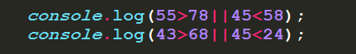

1. false，true B、true，true C、true， false D、false，false

考点：逻辑或||的运用：当第一个为真时，返回第一个的结果，当第一个为假时，返回第二个的结果

**30. 单选题**

代码在控制台运行的结果是？（选择一项）（）B

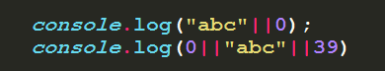

1. abc，0 B、abc，abc C、0，0 D、abc， 39

考点：逻辑或||的运用：当第一个为真时，返回第一个的结果，当第一个为假时，返回第二个的结果

**31. 单选题**

下面代码在控制台输出的结果是？（选择一项）（）B

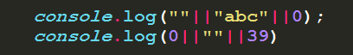

1. abc，“" B、abc， 39 C、0，39 D、abc，0

考点：逻辑或||的运用：当第一个为真时，返回第一个的结果，当第一个为假时，返回第二个的结果

**32. 单选题**

下面代码在控制台输出的结果是？（选择一项）（） A

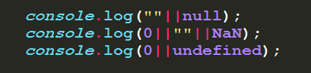

1. null，NaN，undefined
2. “”，0，0
3. null，NaN，0
4. “”，NaN，0

考点：逻辑或||的运用：当第一个为真时，返回第一个的结果，当第一个为假时，返回第二个的结果

**33. 单选题**

代码的运行结果是？（选择一项）（）B

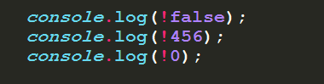

1. true，0，false
2. true，false，true
3. true，false，1
4. true，0，1

逻辑非！的运用：返回的是变量的相反情况。

False的非为true； 456是true，其非是false； 0是false，其非是true